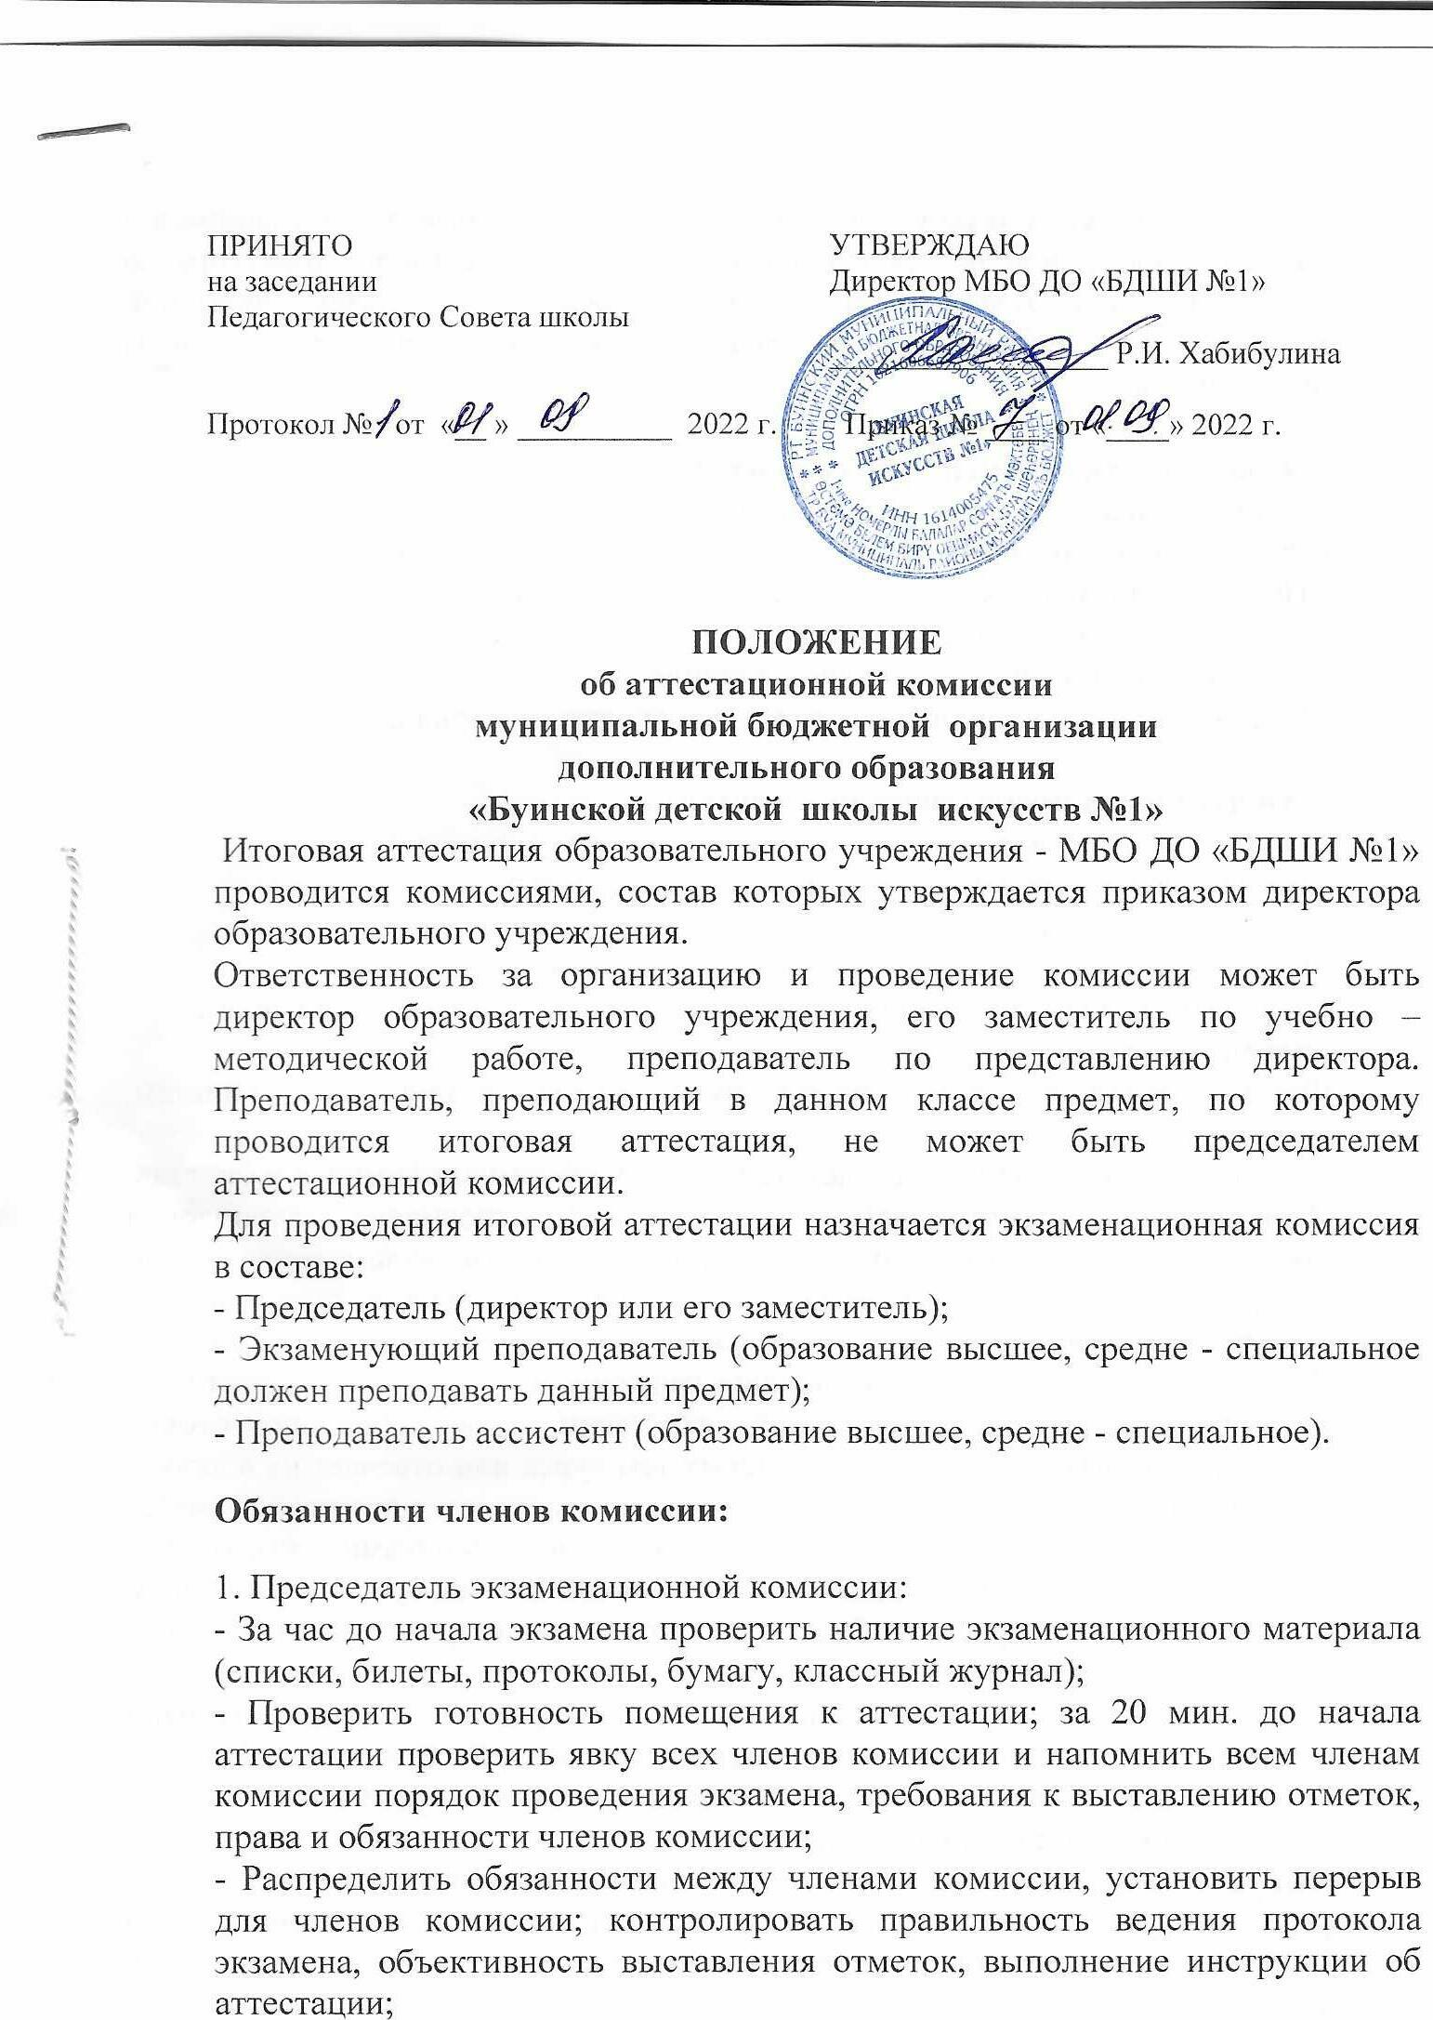
- После проведения экзамена и обсуждения отметок объявить их учащимся и сдать все материалы по проведенному экзамену заместителю директора по УВР (протокол экзамена за подписью всех членов экзаменационной комиссии, экзаменационный материал по предмету, черновики и работы выпускников).

2. Обязанности экзаменующего учителя:
- Прийти в школу за 1 час до начала экзамена;
- Разложить бумагу и необходимый материал для аттестации;
- На письменном экзамене написать задание на доске;
- Проверить явку выпускников на экзамен, в случае неявки ученика через дежурного преподавателя выяснить причину его отсутствия;
- Выставить экзаменационные и итоговые отметки в журнал.

3. Обязанности преподавателя ассистента:
- Прийти за 1 час до экзамена и разложить билеты и бумагу;
- На письменном экзамене написать задание на доске;
- Заполнить протокол;
- Следить за соблюдением дисциплины во время проведения экзамена;
- Следить за чистотой кабинета при подготовке к экзамену, во время его проведения и по окончании.
Форма проведения экзамена по выбору может быть различной: по билетам, собеседование.
В первом случае ученик отвечает на вопросы, сформулированные в билетах. Выполняет практические задания (построение аккордовой последовательности и какого – либо характерного интервала в тональности, построение аккордов и интервалов то заданного звука с определением тональности, пение мелодии с листа при ответе теоретического примера).
Выпускник, выбравший собеседование как одну из форм устного экзамена, по предложению аттестационной комиссии сдает без подготовки развернутый ответ по одной из ключевых тем курса или отвечает на вопросы обобщающего характера по темам, изученным в соответствии с программой.
Собеседование целесообразно проводить с выпускниками, имеющими отличные знания по предмету, проявившими интерес к научным исследованиям в избранной области знаний и обладающими аналитическими способностями.
Письменные экзаменационные работы по сольфеджио и теории музыки проверяются и оцениваются в соответствии с действующими нормами оценки знаний, умений и навыков обучающихся по этим предметам.
При проверке ошибки подчеркиваются.
Выпускникам предоставляется возможность ознакомиться с письменной работой. Проверяемой аттестационной комиссией ОУ. Организация порядка ознакомления выпускников с оцененной работой возлагается на председателя комиссии.
Для выпускников, не сдавших письменные экзамены по сольфеджио и теории музыки форму повторной аттестации устанавливает аттестационная комиссия с учетом отметок, полученных на экзамене по этим предметам.
По завершению экзамена по предмету экзаменационные и итоговые отметки заносятся в протокол, который подписывается всеми членами аттестационной комиссии.
В случае разногласия между членами аттестационной комиссии в оценке письменной работы или устного ответа. Вопрос решается большинством голосов с обязательной записью в протокол особого членов комиссии, не согласных с решением большинства.

